ITスペシャリスト科 3期卒業研究

AI搭載の会話型追従走行ゴミ箱の製作

平田大河・棚橋宏太

アピールポイント

作品詳細

作品背景

「AI搭載の会話型追従走行ゴミ箱」とは、名称を「GOMICO」といいAI・IoT技術により利便性が向上したゴミ箱です。機能は大きく分けて4つあり、会話機能、走行体制御機能、画像処理機能、経路作成機能の4つがあります。これらの機能で「GOMICO」が構成されており、会話をすることはもちろん、部屋の中を自動で走行したり使用者を追従したりすることができる作品となっています。

ゴミ箱にホイールをつけることによって部屋内を自動で走行したり、使用者を追従できるようにしました。また喋りかけると、それに対して返答をしてくれるためGOMICOとの会話を楽しむことができます。

生活の中で、ひと手間を楽しくするために、会話をしてくれるペットのような愛着の湧く作品を作りたいと思い、「**GOMICO」**（AI搭載の会話型追従走行ゴミ箱）を作ろうと思いました。

システム概要

GOMICOの外見

**会話機能の流れ**

屋内, 小さい, 部屋, グリーン が含まれている画像

AI によって生成されたコンテンツは間違っている可能性があります。

1. Google Speech-to-textを使い、音声を文字として認識する。

使用言語 ：Python

O S　 ：Raspberry　Pi4

A P I　 ：Open AI,

Speech-to-text

ライブラリ：OpenJtalk,

Yolov5





図形

図形

図形

２.　文字化した文書を「OpenAI」に送信し、AIに返答する文章を作成してもらう。



**ハードウェア構成図**

**システム構成図**



図形

挿絵 が含まれている画像

AI によって生成されたコンテンツは間違っている可能性があります。

図形

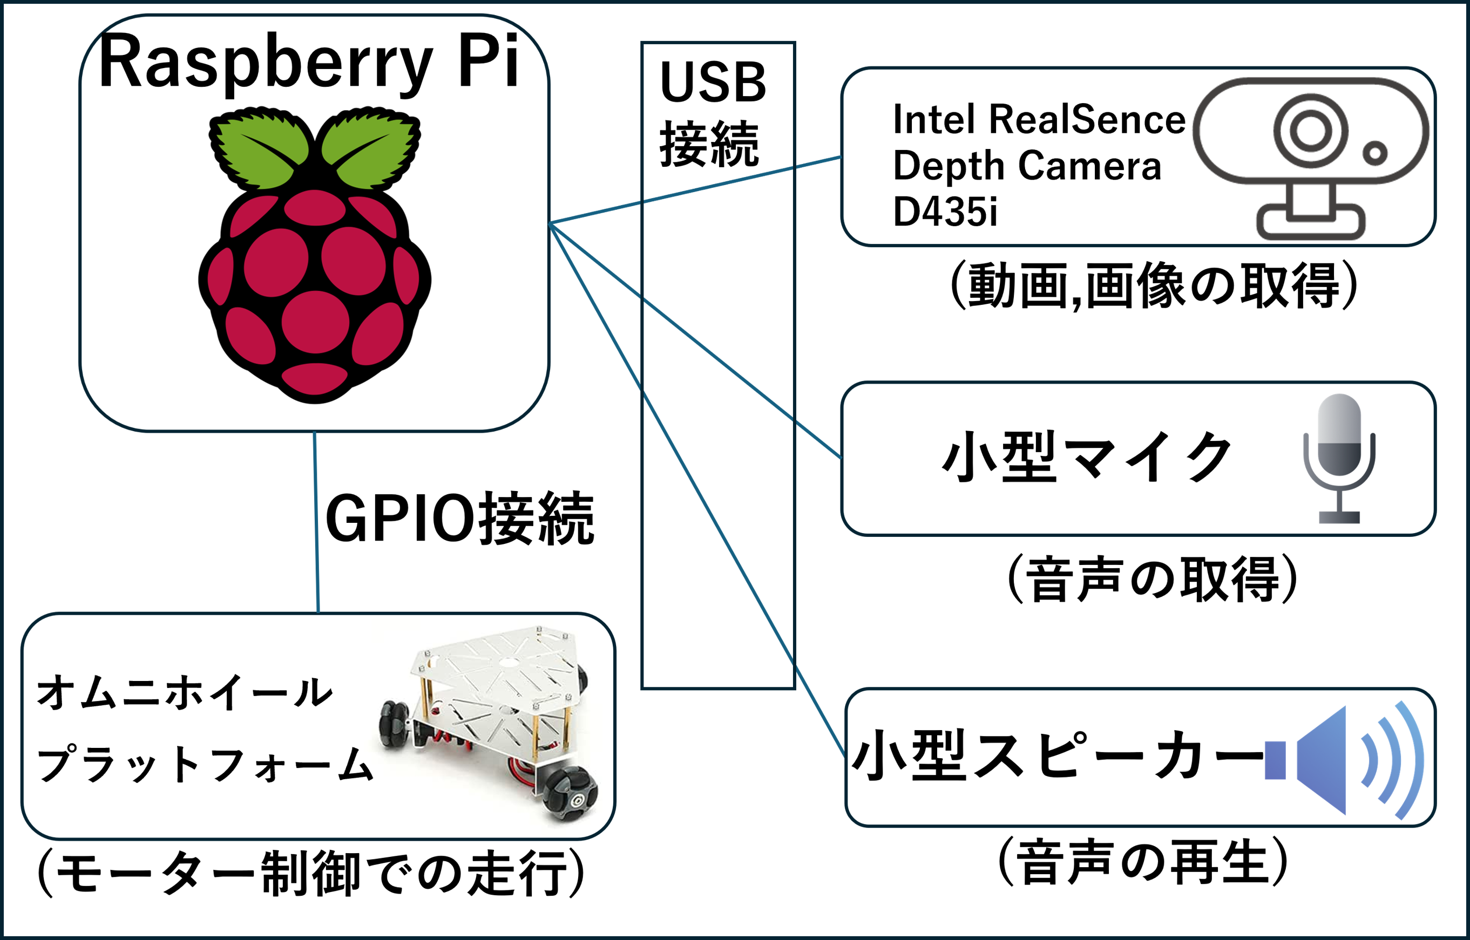





３.　Open Jtalkを用いて、スピーカーから返答する音声を流す





図形

図形



深度マップ

会話機能動作例

ダイアグラム, レーダー チャート

AI によって生成されたコンテンツは間違っている可能性があります。

会話機能

走行体制御機能

GOMICOについているマイクで言葉を認識し、その言葉に適した返答をOpenAI(ChatGPT)にて作成し、その返答文章をOpen JTalkを用いて、GOMICOのスピーカーで再生する機能です。

部屋の中を自由に動き回ったり、人を追従する機能です。

この走行は、GOMICOとの会話で切り替えることができます。

走行体は行列を用いて3つのホイールを制御しています。

テキスト

AI によって生成されたコンテンツは間違っている可能性があります。

a

実際の写真

画像処理機能

デスクトップコンピューターが置かれている机

AI によって生成されたコンテンツは間違っている可能性があります。

床に置かれた椅子

AI によって生成されたコンテンツは間違っている可能性があります。

経路作成機能イメージ図

経路作成機能

カメラで使用者を認識したり、部屋のマップを作成する機能。

使用者の認識にはYolov5を用いて行う。マップ作成では様々な画角から撮影したものを深度マップ（右図）にし、それを組み合わせてひとつのマップにする。

画像処理機能で作成されたマップを用いて経路を作成する機能。自動走行では、ランダムな座標をしていしそこまでの経路を作成する。追従走行では、使用者のいる座標までの経路を作成するものとなっている。